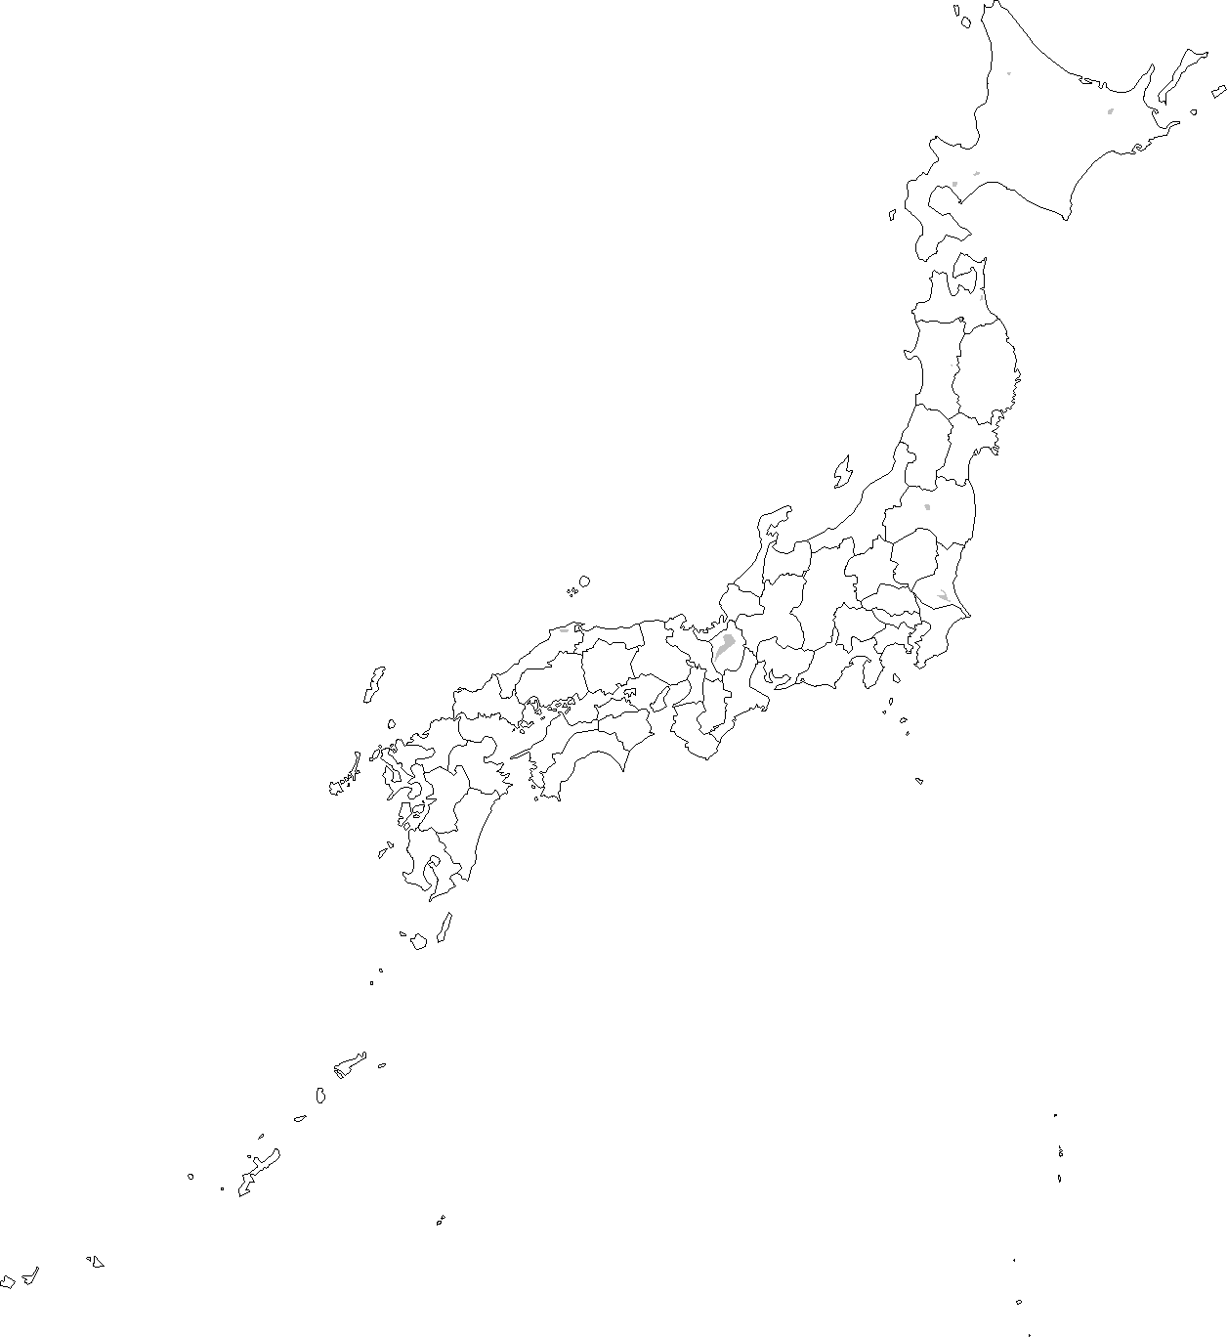 取材相手から「確認したいから原稿を見せてほしい」と言われても、断っている。取材した内容は記事として初めて世に出すのが、書く側の責任。事前に他へ見せることは検閲にもつながる▼そうはいっても取材を受けた側は、自分の意図が正確に記者に伝わったのかが気になるわけで納得してもらえないケースもある。そんなときに取材相手を説くために挙げるのが、オウム真理教による坂本堤弁護士一家殺害事件だ▼民放のワイドショー担当者がオウム関係者に要求され、オウムを批判する坂本弁護士の未放送インタビュー映像を見せた。その場にいたのが、６日に刑が執行された早川紀代秀死刑囚で殺害の実行犯。民放は報道倫理を逸脱しただけでなく、事件のきっかけをつくったとの批判も浴びた▼自分の取材相手にはこう説明する。事件報道に限らず、どんな分野でも例外をつくってしまえば「あそこには見せたぞ」と言われて、断れなくなる。結果的に生命や財産を奪う片棒を担ぐことにもなりかねない▼一連のオウム事件が報道側に残した教訓は多い。松本サリン事件では捜査当局への取材に頼り過ぎ、被害者で第１通報者を犯人のごとく取り上げた。取材相手を過度に信用することの怖さがある▼平成の日本を揺るがした事件は、死刑執行で区切りを迎えた。肝心の麻原彰晃死刑囚から十分な証言は得られず、真相が全て明らかになったわけではない。ただ多くの犠牲を伴った数々の重い教訓は、年号が変わっても胸に刻んでおきたい。（２０１８年７月８日付山陰中央新報「明窓」より）

